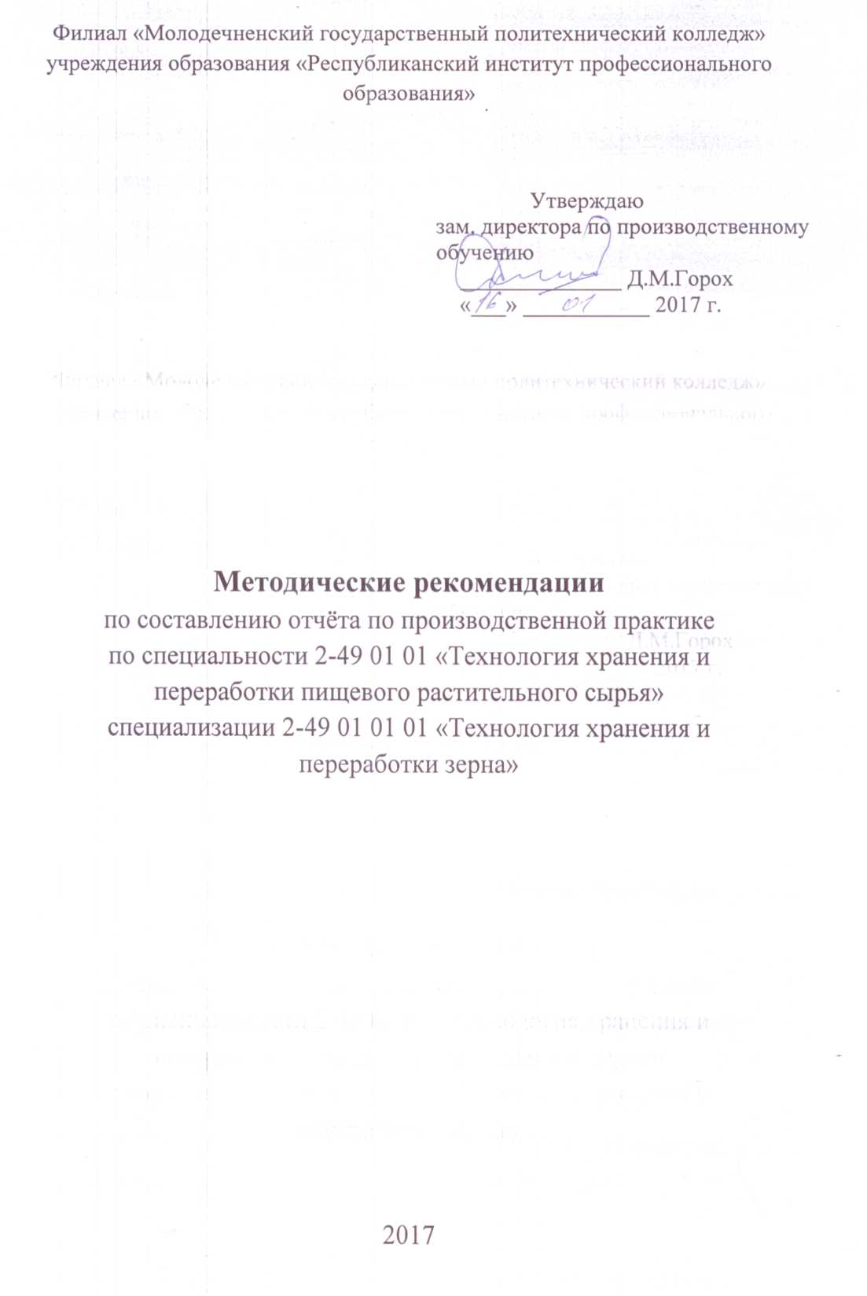

Разработали: преподаватели учреждения образования «Молодечненский
государственный политехнический колледж» Алисейко А.Б., Герасимович Е.М., Космачева Н.Д.

Рассмотрено и одобрено на заседании цикловой комиссии преподавателей спецдисциплин специальности 2-49 -01 01 «Технология хранения и переработки пищевого растительного сырья» и 2 -36 09 01 «Машины и аппараты пищевых производств»

Протокол № ___ от _________________
Председатель цикловой комиссии Н.Д.Космачёва

ТРЕБОВАНИЯ К СТРУКТУРЕ И СОДЕРЖАНИЮ ОТЧЁТА ПО ПРАКТИКЕ

Отчёт по практике составляется в соответствии с программой практики. В отчете должны найти отражение разделы, рекомендуемые в содержании отчета по практике.
Отчёт о производственной практике оформляется в соответствии требованиями, изложенными в стандарте предприятия СТП 0.001–2011 «Общие требования стандартов к оформлению текстовых документов и схем»
Обязательными структурными элементами отчета по практике являются титульный лист, содержание, основная часть, литература, приложение.
Титульный лист — первый лист отчета и оформляется в соответствии с Приложением Д СТП 0.001–2011.
Содержание включает наименование всех разделов и подразделов с указанием номеров листов, на которых размещается начало материалов разделов и подразделов, является вторым листом отчета, оформляется в соответствии с Приложением Ж СТП 0.001–2011.
Названия разделов и подразделов основной части отчета должны отражать специфику предприятия или организации. Руководитель практики от колледжа при осуществлении контроля за прохождением практики учащимся определяет, какие разделы и подразделы целесообразно включить в основную часть отчета, исходя из специфики предприятия или организации. Содержание разделов должно отражать содержание программы практики.
Список использованной литературы оформляется в соответствии с принятыми стандартами и Приложением 3 СТП 0.001–2011. Лист «Литература» является последним листом отчета.
Приложения располагаются после листа «Литература». Каждое приложение должно начинаться с нового листа. В правом верхнем углу прописными буквами печатается слово «приложение» с соответствующим порядковым номером, например: ПРИЛОЖЕНИЕ А.
Приложение содержит вспомогательный материал: таблицы, схемы, формы отчетности, копии документов и др. Листы приложения не входят в общий объем отчета. Связь приложения с основным текстом осуществляется с помощью ссылок, например: (см. Приложение А).
В содержании отчёта все приложения включаются одной строкой ПРИЛОЖЕНИЯ.
ТРЕБОВАНИЯ К ИЗЛОЖЕНИЮ ТЕКСТА ОТЧЁТА ПО ПРАКТИКЕ

Текст отчёта должен быть чётким, кратким и не допускать различных толкований.
В тексте не допускается применять обороты разговорной речи, техницизмы, профессионализмы.
Термины — слова или словосочетания, называющие специальные понятия какой-либо сферы производства, науки, искусства.
В отличие от терминов — официальных научных наименований специальных понятий, профессионализмы функционируют преимущественно в устной речи как "полуофициальные" слова, не имеющие строго научного характера.
Профессионализмы можно сгруппировать по сфере их употребления: в речи инженеров, строителей, экономистов, механиков, электриков, технологов и т. д. В особую группу выделяются техницизмы — узкоспециальные наименования, применяемые в области техники.
В тексте не допускается применять для одного и того же понятия различные научно-технические термины, близкие по смыслу, а также иностранные слова и термины при наличии равнозначных слов и терминов в русском языке; произвольные словообразования; сокращения слов, кроме уставленных правилами русской орфографии, государственными стандартами; сокращать обозначение физических величин, если они употребляются без цифр, за исключением единиц физических величин в таблицах и расшифровке буквенных обозначений, входящих в формулы и рисунки.
В приложении могут быть включены материалы, уточняющие и дополняющие текст отчета:
— таблицы, схемы, графики, иллюстрированный материал,
— фотографии, описание оборудования, аппаратуры и приборов, применяемых при прохождении практики;
— инструкции, технологические процессы, копии документов.

УЧЕБНАЯ ПРАКТИКА «ДЛЯ ПОЛУЧЕНИЯ ПРОФЕССИИ РАБОЧЕГО»

Формой отчётности по учебной практике является дневник, где отражается выполненная работа, предусмотренная программой и письменный отчет по индивидуальному заданию. Тематика индивидуального задания разрабатывается руководителем практики с учетом личностно-ориентированного подхода к каждому учащемуся, специфики деятельности предприятия и тематики курсового проекта.
Письменный отчет по учебной практике должен иметь следующую структуру: 1) титульный лист; 2) содержание (оглавление); 3) основная часть; 4) список литературы; 5) приложения (при необходимости).
Указанный перечень определяет последовательность расположения составных частей работы.
Требования к содержанию текста письменного отчета по учебной практике «Для получения профессии рабочего».
В разделе «Состояние и перспективы развития комбикормовой промышленности» следует осветить задачи, состояние и перспективы развития комбикормовой промышленности. В разделе приводится структура современной комбикормовой промышленности, направления в развитии комбикормовых технологий, пути повышения качества комбикорма, перспективы использования вторичного сырья, краткие сведения о предприятии и др.
В разделе «Компьютеризация производства» следует осветить целесообразность применения компьютерной техники при производстве комбикормовой продукции, организации и ведения технологического процесса.
В разделе «Экологическая безопасность» необходимо отразить актуальность охраны окружающей среды для современного предприятия, вопросы экологии и переработки вторичного сырья. При описании экологической безопасности особое внимание должно быть обращено на следующие вопросы:
а) анализ потенциальных опасностей и вредностей проектируемого объекта, устройства или технологического процесса при разработке или эксплуатации (источники, качественные и количественные характеристики). Возможные источники и состав загрязнителей окружающей среды. Вероятность и причины взрывов, пожаров, аварий и других несчастных случаев;
б) трудоохранная (экологическая) оценка возможных опасностей и вредностей (сравнение их максимально возможных значений с допустимыми, регламентируемыми стандартами, правилами, нормами и т.п.);
в) обоснование выбора комплекса мер (способов, средств, организационных мероприятий), обеспечивающих достаточную безопасность персонала и населения от потенциально негативных явлений, защиту окружающей среды от загрязнения и истощения природных ресурсов.
В разделе «Разработка схемы технологического процесса» следует привести схему технологического процесса в соответствии с тематикой курсового проекта. Схема технологического процесса должна быть выполнена графически поэтажно и наглядно показывать оборудование. Оборудование и емкости изображаются определенными условными символами без масштаба, но с соблюдением пропорций. Чертеж выполняется на листе в соответствии с СТП 0.001–2011. Предпочтительным размером является формат А1.
В разделе «Технохимический контроль на предприятии» следует раскрыть вопросы технохимического контроля качества перерабатываемого сырья, вырабатываемой продукции; эффективности работы технологического оборудования; контроля технологического процесса производства комбикорма и т.д.
В разделе «Техника безопасности на предприятии » следует раскрыть вопросы техники безопасности при обслуживании транспортного оборудования, технологического оборудования, проведения огневых работ, спуске человека в силос, при проведении погрузо-разгрузочных работ и т.д.

ПРОИЗВОДСТВЕННАЯ ПРАКТИКА ТЕХНОЛОГИЧЕСКАЯ И
ПРЕДДИПЛОМНАЯ

В разделе «Краткая история развития предприятия. Генплан», можно описать достаточно кратко историю развития предприятия, организационную структуру предприятия (организации) или представить ее в виде схемы, лаконично изложить функции и задачи отделов и цехов предприятия или подробно описать функции и задачи подразделения (отдела, бюро, цеха, участка), в котором организовано прохождение практики; представить генплан.
В основной части отчета по технологической практике следует отразить описание технологических процессов зерноперерабатывающих цехов, имеющихся на данном предприятии; представить эскизное изображение планов этажей с размещением оборудования; изложить порядок формирования готовой продукции, выход и нормы ее качества.
В основной части отчета по преддипломной практике следует описать технологические схемы производства муки, крупы, комбикормов предприятия, на котором организовано прохождение практики; изложить должностные обязанности техника-технолога, сменного мастера, техника-лаборанта одного из цехов; задачи планово-экономического отдела; отделов охраны труда, окружающей среды, метрологии, сбыта и маркетинга.
Содержание разделов отчета по практикам должно соответствовать содержанию программы практики.
Не допускается употребление: просторечий и экспрессивных форм разговорной речи; в одном и том же смысле разных понятий (терминов); нечетких словосочетаний, обобщенных рассуждений, восклицаний и призывов, образных сравнений, эпитетов, метафор; аббревиатур, кроме общеизвестных.
Нельзя использовать слова, подчеркивающие особое значение отдельных требований (строго, категорически, безусловно, и тому подобные), так как все нормативные предписания инструкции по охране труда должны выполняться работающими в равной степени.
В разделе «Охрана труда» необходимо изложить лаконично содержание изученной инструкции по охране труда, указав ее наименование, номер либо другие ее реквизиты. Можно привести выписку отдельных наиболее важных пунктов инструкции.
В разделе «Охрана окружающей среды и энергосбережение» можно изложить содержание изученных инструкции по осуществлению производственного контроля в области охраны окружающей среды, по обращению с отходами производства, указав их наименования, номера либо другие реквизиты. Описать мероприятия, разработанные на предприятии по реализации основных направлений энергосбережения и целесообразно проанализировать их экономическую эффективность.
Можно изложить основные направления и меры по повышению эффективности использования топливно-энергетических, материальных и природных ресурсов на предприятии или в отрасли в целом.
Можно сформулировать основные направления энергосбережения в промышленности, указать первоочередные мероприятия и рассмотреть мероприятия запланированные предприятием на текущий или прошлый год, дать технико-экономическое обоснование.

ЛИТЕРАТУРА
- Бутковский, В.А. Мукомольное производство / В.А. Бутковский. М., 1990.
- Демский, А.Б. Оборудование для производства муки, крупы и комбикормов: справ./ А.Б. демский. М., 2005.
- Положение о производственных лабораториях предприятий зерноперерабатывающей промышленности. Минск, 2001.
- Правила организации и ведения технологических процессов производства продукции комбикормовой промышленности. Минск, 2005.
- Правила организации и ведения технологического процесса производства на крупяных предприятиях. М., 1990.
- Сапронов, А.Р. Технология сахарного производства/ А.Р. Сапронов. М.,1990.
- Технический кодекс установившийся практики «Правила организации и ведения технологического процесса на мукомольных заводах»: [утв. постановлением Министерством сельского хозяйства и продовольствия Республики Беларусь 30.12.2010 №96].
- Технический кодекс установившийся практики «Правила по сушке продовольственного, фуражного зерна, маслосемян в зерносушилках и эксплуатация зерносушилок»: [утв. постановлением Министерством сельского хозяйства и продовольствия Республики Беларусь 01.06.2009 №34].
- Технический кодекс установившийся практики «Правила по хранению зерна, маслосемян, муки и крупы»: [утв. постановлением Министерством сельского хозяйства и продовольствия Республики Беларусь 01.06.2009 №34].
- Технический регламент Республики Беларусь «Корма и кормовые добавки. Безопасность» (ТР2010/025/BY):[утв. Постановлением совета министров Республики Беларусь 14.07.2010 №1055].
- Торжинская Л.Р. Технохимический контроль зернопродуктов/Л.Р. Торжинская , В.А. Яковенко. М.,1986.
- Челноков, А.А. Охрана труда/ А.А. Челноков, Л.Ф. Ющенко.Минск, 2006.
- Черняев, Н.П. Технология комбикормового производства/Н.П. Черняев. М., 1992.

Приложение А
Примерный перечень разделов письменного отчета по учебной практике
«Для получения профессии рабочего»

1. Состояние и перспективы развития комбикормовой промышленности.
2. Компьютеризация производства.
3. Экологическая безопасность производства.
4. Разработка схемы технологического процесса производства комбикормовой продукции.
5. Техника безопасности на предприятии.
6. Технохимический контроль на предприятии.
Литература
Приложения

Приложение Б
Содержание отчета по технологической практике

    - Краткая история развития предприятия. Генплан.
    - Мукомольный завод. Вид помола. Производительность. Выход продукции.
      - Порядок составления помольных партий и нормы качества зерна, поступающего на мельницу.
      - Схема технологического процесса.
      - Описание схемы.
      - Эскизное изображение планов всех этажей с размещением оборудования.
      - Схема технологического процесса размольного отделения.
      - Описание схемы.
      - Эскизное изображение планов всех этажей.
      - Формирование сортов муки. Нормы качества муки.
      - Отделение готовой продукции. Схема. Описание.
    - Крупозавод. Виды вырабатываемой крупы. Производительность. Выход продукции.
      - Схема подготовительного отделения.
      - Эскизное изображение планов этажей.
      - Схема шелушильного отделения.
      - Описание схемы.
      - Эскизное изображение планов этажей.
      - Нормы качества крупы.
      - Отделение готовой продукции.
    - Комбикормовый завод. Производительность. Выход продукции. Ассортимент вырабатываемых комбикормов.
      - Прием, размещение и хранение сырья.
      - Схема технологического процесса.
      - Описание схемы.
      - Эскизное изображение планов этажей.
      - Нормы качества комбикормов.
      - Отделение готовой продукции.

Приложение В
Содержание отчета по преддипломной практике

        - Структура и краткая характеристика предприятия.
        - Технологические схемы производства муки, крупы, комбикормов. Описание схемы.
        - Должностные обязанности:
— техника-технолога;
— сменного мастера; техника-лаборанта.
  - Задачи планово-экономического отдела.
  - Задачи отдела охраны труда, отдела охраны окружающей среды и метрологии.
  - Задачи отдела сбыта и маркетинга.

